RG BAUEN UND WOHNEN | AUGSBURG

Küche richtig planen

Mit dem sogenannten „Arbeitsdreieck“ lassen sich die Abläufe zwischen Herd, Spüle und Kühlschrank bereits bei der Küchenplanung optimieren.

(tdx) Kurze Wege, Arbeitsfläche, wo sie gebraucht wird, und Handgriffe, die sitzen – beim Kochen wird klar, wer seine Küche gründlich geplant hat. Um herauszufinden, wie viel Arbeitsfläche wo benötigt wird und wo der perfekte Platz für die Spüle ist, arbeiten Experten mit dem sogenannten Arbeitsdreieck. Es handelt sich dabei um ein Modell der Bewegungsabläufe zwischen Vorbereitungs-, Koch- und Spülbereich.

Bevor die Position der Arbeitsbereiche festgelegt wird, sollten die räumlichen Gegebenheiten geprüft und eine Küchenform gewählt werden. Für besonders schmale Räume eignet sich meist ein zweizeiliger Küchenaufbau, bei der sich zwei Küchenzeilen gegenüber liegen. In kleinen Räumen bieten sich kompakte Varianten an, wie eine in L-Form angeordnete Küchenzeile. Wer mindestens 15 Quadratmeter Platz hat, kann auch eine Küchen- oder Kochinsel integrieren. Zentral im Raum positioniert ist sie von einer Übereck-Küche oder Standard-Küchenzeile gut zu erreichen und damit für einen effizienten Küchenalltag geeignet.

Sobald die strukturelle Entscheidung gefallen ist, kommt die Idee des Arbeitsdreiecks ins Spiel. In standardmäßigen oder übereck angeordneten Küchenzeilen können beispielsweise Kühlschrank und Spülbecken zu je einer Seite platziert werden. Dazwischen finden sich dann – mit entsprechend viel Arbeitsfläche abgegrenzt – Herd und Backofen. Auf diese Weise kann zwischen Kühlschrank und Herd gearbeitet werden. Das Geschirr, das nach dem Kochen nicht mehr benötigt wird, wandert direkt zur Spüle. In Küchen mit Kochinsel spannt sich das Arbeitsdreieck in Richtung gegenüberliegender Küchenzeile auf. Der frei zugängliche Herd mit viel umliegender Arbeitsfläche ist von Kühlschrank, Spüle und weiterer Arbeitsfläche problemlos zu erreichen. Ebenso möglich ist es, die Spüle in der Kücheninsel zu platzieren. In Kombination mit einer geräumigen Arbeitsfläche können hier sämtliche Vorbereitungsarbeiten erledigt werden. Bei der Insel-Anordnung sollte grundsätzlich genug Bewegungsraum zwischen den beiden Arbeitsplätzen eingeplant werden. Experten sprechen hier von mindestens 1,2 Metern.

Auf die Einrichtung kommt es an

Steht die grundsätzliche Küchenaufstellung fest, können Geräte und Möbel ausgesucht werden. Neben Herd, Backofen und Kühlschrank sind ein Dunstabzug und – trotz Spülmaschine – auch ein Spülbecken unerlässlich. Vor besonderer Herausforderung stehen Bauherren, die eine Kochinsel geplant haben, denn der Dunstabzug sollte unmittelbar in Kochfeld-Nähe platziert werden. Für diesen Fall gibt es Modelle, die – anstatt wie üblich an der Wand – an der Decke befestigt sind. Alternativ lassen sich Dunstabzüge in Unterbauschränke integrieren. Eine Haube über dem Kochfeld ist dabei nicht nötig.

Zu viel Stauraum hat man in der Küche nie. Bei den Planungen wird daher jeder Winkel ausgenutzt. In Unterbauschränken mit breiten Auszügen kommen Geschirr, Besteck sowie Töpfe und Pfannen unter. Raumhohe, leichtgängige Apothekerschränke bieten Platz für Vorräte. Eckschränke unterhalb der Arbeitsplatte und die Räume hinter den Sockelleisten lassen sich dank raffinierter Auszugsysteme effektiv nutzen. Bei der Einrichtung gilt: Was häufig gebraucht wird, sollte schnell greifbar sein. Um sich nicht ständig nach Kochlöffeln zu bücken, sollten demnach in der Sockelschublade eher Backblech und Co. verstaut werden.

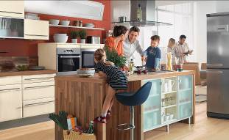
BU: Bauherren sollten bei der Küchenplanung das sogenannte „Arbeitsdreieck“ berücksichtigen. Die Bereiche Kühlen, Vorbereiten und Spülen bilden die drei essentiellen Arbeitszonen in der Küche und sollten hinsichtlich Größe und Position auf die Bedürfnisse der Nutzer abgestimmt sein. Bild: tdx/Küchen Quelle

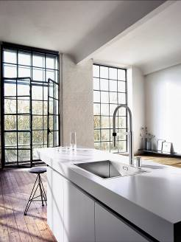
BU: Trotz Geschirrspüler ist das Spülbecken unverzichtbar. Wenn es in einer Kücheninsel platziert wird, sollte daneben ausreichend viel Arbeitsfläche vorhanden sein. Bild: tdx/Blanco

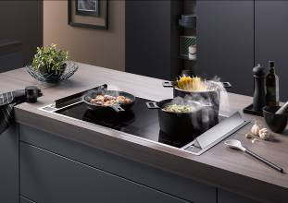
BU: Insbesondere für Kochinseln eignen sich Dunstabzüge, die in die Arbeitsfläche integriert sind. Im Betrieb öffnen sich die Klappen, sodass Kochdünste unmittelbar dort abgesaugt werden, wo sie entstehen. Bild: tdx/Homeier

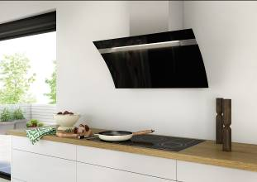
BU: Ein Dunstabzug muss nicht versteckt werden. In einer kleinen, schlichten Küche kann eine schöne Haube zum echten Blickfang werden. Bild: tdx/Berbel Ablufttechnik

